TERME ČATEŽ

V Čatežu se lahko kopate v bazenih pod mogočno kupolo ali na prostem, preizkusite vodni tobogan, vodne slapove in bazen z valovi. Poleg kopanja je v Čatežu še mnogo drugih možnosti za preživljanje aktivnega dopusta.

V Termah Čatež imamo šestposteljni bungalov s kuhinjo in sanitarijami. V ceno najema bungalova je vštetih pet kart za kopanje. V zimskem času je brezplačno kopanje v zaprtem bazenu za tri ure, vsako nadaljnjo uro doplačate, poleti pa sta možna dva brezplačna vstopa na odprt bazen.

Hišica št. 139, Topliška cesta 35, 8251 Čatež ob Savi

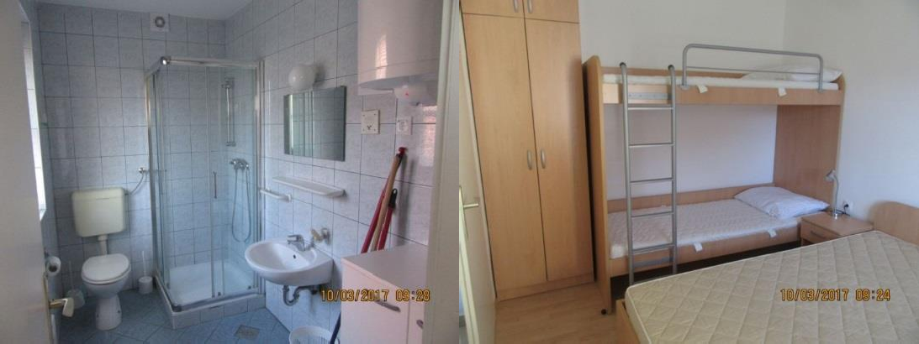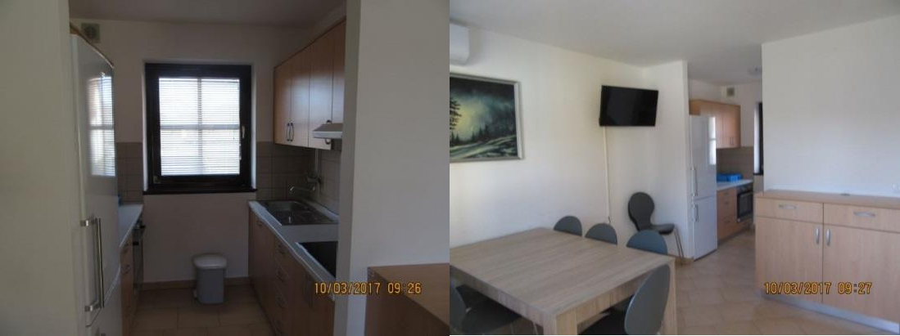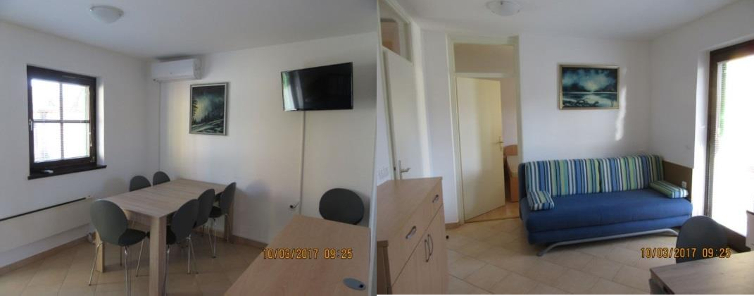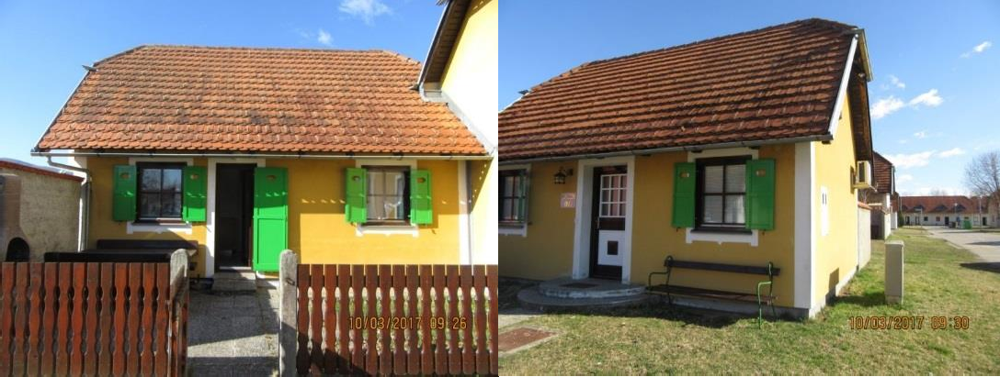

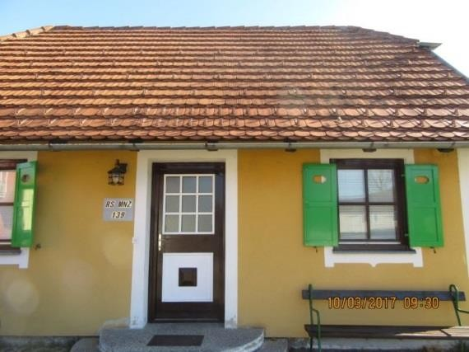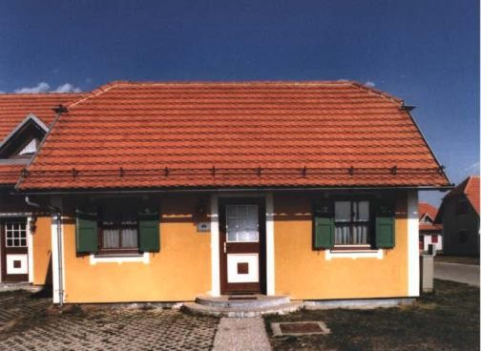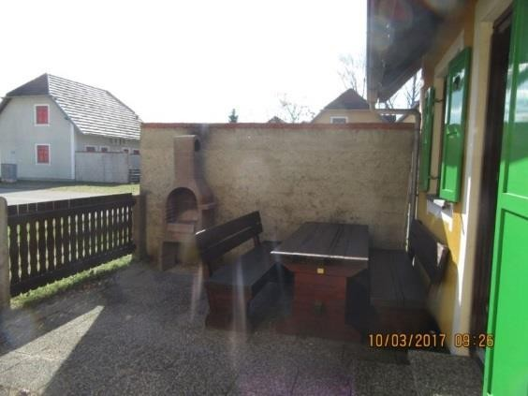

Cenik najema

(sprememba 23. 6. 2017)
Čatež | Cena
Najem šestposteljnega (4 + 2) bungalova na dan | 69,70 evra

Navodila

- UPORABA OBJEKTA in PREVZEM KLJUČEV:

Uporaba počitniškega objekta in prevzem ključev sta možna le na podlagi napotnice, ki jo izda recepcija strokovne službe MNZ, Rocenska 56, 1211 Ljubljana-Šmartno. Osebam, ki na napotnici niso navedene, prenočevanje ni dovoljeno.

Počitniški objekt lahko uporabljate od 12. ure dalje na dan prihoda in do 10. ure na dan odhoda.

Ključe za počitniški objekt prevzamete na recepciji kampa v Termah Čatež (tel. št. 07/620 78 10). Ob odhodu ključe vrnete nazaj na recepcijo.

- STROŠKI TURISTIČNE TAKSE IN PRIJAVNINE:

Turistično takso in stroške prijave plačate ob prevzemu ključev na recepciji v Termah Čatež.

Turistična taksa:
- odrasli od 18. leta naprej 2,5 evra na noč,
- otroci in mladostniki od 7. do 18. leta 1,25 evra na noč,
- otroci do 7. leta in invalidi (ob predložitvi invalidske izkaznice) so plačila takse oproščeni.

Prijavnino plačate v enkratnem znesku 1,50 evra na osebo od dopolnjenega 7. leta starosti dalje. Otroci do dopolnjenega 7. leta starosti in invalidi so plačila prijavnine oproščeni.

KOPALNE KARTE:

V ceno letovanja je vključenih do 6 kart (odvisno od števila prijavljenih oseb) za obisk notranjih bazenov v zimski sezoni, in zunanjih ali notranjih bazenov v poletni sezoni. Ob prijavi na recepciji prejmete programirane čip kartice. Vsakemu objektu pripada toliko čip kartic dnevno, kolikor gostov prenočuje v objektu, vendar največ 6 kartic.

Kopalne karte omogočajo 2 (dva) časovno neomejena vstopa v zimsko ali poletno (odprta predvidoma do konca aprila do začetka septembra) Termalno riviero dnevno.

Otroci do vključno 5. leta imajo prost vstop.

OPREMLJENOST (DROBNI INVENTAR):

Počitniška enota je opremljena za bivanje in kuhanje. S seboj prinesite posteljnino (rjuhe in prevleke), brisače, kuhinjske krpe in čistila.

Prosimo, da ob prihodu v počitniški objekt pregledate drobni inventar. Ob odhodu ste dolžni počitniški objekt počistiti in razkužiti.

Pred odhodom izključite in očistite hladilnik (vrata pustite priprta), izključite TV sprejemnik ter svetila in zaprite lesena polkna. V času kurilne sezone naj bodo ob odhodu ogrevalne naprave zmanjšane na okoli 15–18 °C.

SPOROČANJE MOREBITNIH OKVAR:

V času obratovanja recepcije v Tacnu (od ponedeljka do petka: od 8. do 12. ure, tel. 01/514-71-79) morebitne okvare sporočajte recepcijski službi.

PROSIMO, DA UPOŠTEVATE POSEBNA PRAVILA UPORABE OBJEKTOV POČITNIŠKE DEJAVNOSTI MNZ (HIŠNI RED)
- PROSIMO, DA OSTANKOV HRANE NE PUŠČATE V POČITNIŠKI ENOTI
- V POČITNIŠKI OBJEKT JE PREPOVEDANO VODITI DOMAČE ŽIVALI
- V POČITNIŠKEM OBJEKTU JE PREPOVEDANO KADITI

